**信阳航空职业学院全体共青团员、团干部收看**

**“学党史 强信念 跟党走”主题云团课**

百年征程心向党，青春奋进正当时，传承百年五四精神，展现铮铮爱国情怀。5月4日上午，信阳航空职业学院各团总支积极组织青年团员观看“学党史 强信念 跟党走”主题云团课。

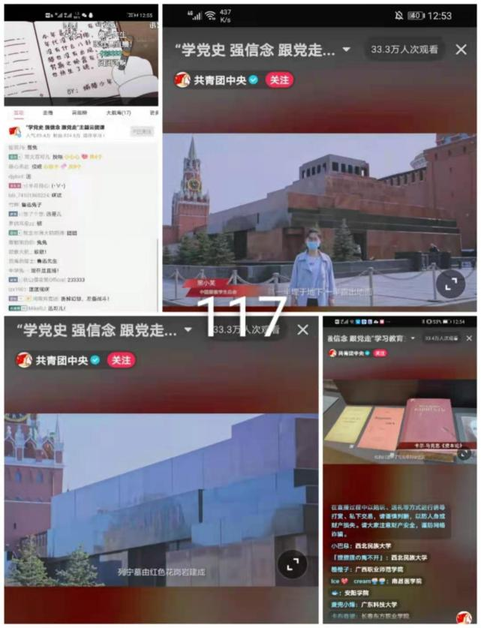

此次云团课由共青团中央、全国学联举办，围绕习近平总书记视察清华大学重要讲话精神，围绕中国共产党为什么“能”、马克思主义为什么“行”、中国特色社会主义为什么“好”等重大问题，运用党史微课、主题团日、实地探访、青年典型展示、文化文艺节目等多种形式，呈现出了中国共产党波澜壮阔的百年历史。号召全国青年立大志、明大德，勇于创新、实学实干。

通过此次云团课，各位青年团员纷纷表示学习党的光辉历史，是青年大学生一项重要课程，一种义不容辞的责任，要在以后的学习、生活中更加努力，不忘初心，为实现更加美好的的中国梦，奉献自己的火热青春！